**……………. İLKOKULU 4. SINIF 2. DÖNEM 1. FEN SINAVI**

**Ad ve Soyad:**

**1)**

**2. Cümlelerde boş bırakılan yerlere, aşağıda verilen kelimeleri uygun şekilde yerleştiriniz.(10x1= 10p )**

**Edison - yapay - artar - gürlük- doğal – hoparlör – ışık – aydınlatılmış – titreşim – gürültü**

**1-** Ses kaynağına yaklaştıkça sesin şiddeti…………………..

**2-** Zil sesi ………………….……………. ses kaynağıdır.

**3-** Ses kirliliğine …………………………….. denir.

**4-** Gök gürültüsü ………………………… ses kaynağıdır.

**5-** Ampulü …………………………. icat etmiştir.

**6-** Sesin şiddetine ………………………… denir.

**7-** Çevrelerine ışık veren cisimlere …… …………………………… kaynağı denir.

**8-** Ses ……………………..…. sonucunda oluşur.

**9-** Ay, Güneş tarafından …………………………… bir gök cismidir.

**10-** …………………………..…… ses şiddetini yükseltmeye yarayan araçlardan biridir.

**37)Aşağıdaki aydınlatma araçlarının gelişimini geçmişten günümüze sıralayınız.(10 puan)**

**3. Aşağıdaki aydınlatma yöntemlerinden hangisi doğrudur?5P**

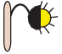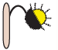

**A)** **B)** **C)** **D)**

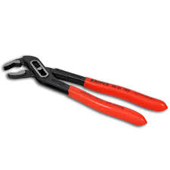**4.** Aşağıda verilenlerden hangisi alet olarak **isimlendirilmez?5P**

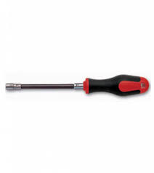

1. **B-**

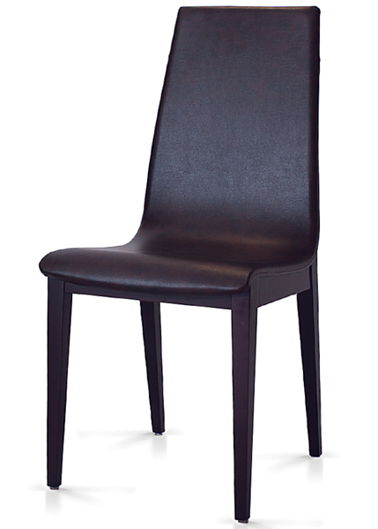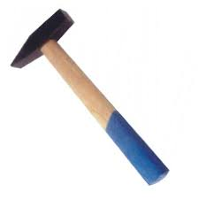

**C- D-**

5) 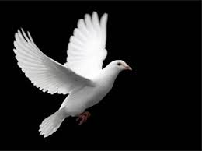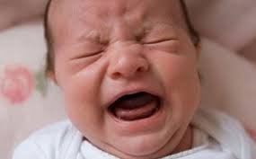Aşağıdaki verilenlerden hangisi doğal ses kaynağı **değildir?5P 6)**

Ses kaynağından uzaklaştıkça sesin şiddeti

……….…( I ), yaklaştıkça ise …………………( II ) .5P

Yukarıdaki ifadede boş bırakılan yere aşağıdakilerden hangisi gelmelidir?

I .II

**A)** azalır artar

**B)** değişmez azalır

**C)** artar azalır

**D)** azalır değişmez

**A-** **B-**

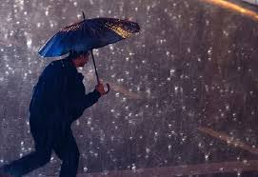kuş bebek

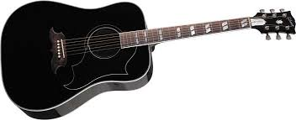

**C- D-**

yağmur gitar

7) 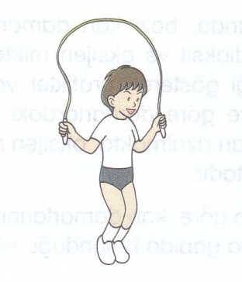**Bir çocuğun ip atlaması,aşağıdaki şekilde gösterilmiştir.5P**

**A-**Soluk alış verişinin hızlanması

**B-**Nabız sayısının artması

**C-**Kol ve bacak kaslarının çalışması

**D-**Enerji tüketiminin azalması

Çocuğun yukarıdaki etkinliği sırasında,

yandaki verilenlerden hangisi **gerçekleşmez?**

8) **1.cisim : Aydınlatılmış cisimdir.8P**

**9)Kanı pompalayarak vücutta dolaşımını sağlayan yapı hangisidir?6P**

A) Kaslar B) Akciğerler C) Kalp D) Damarlar

**10)Aşağıdaki karışımlardan hangisini ayırmak için süzme yöntemi kullanılır? 6P**

A) Alkollü su B) Su- makar na

C) Ayran D) Şekerli su

**2.cisim : Doğal ışık kaynağıdır.**

Yukarıda iki farklı cisimle ilgili olarak bilgi verilmiştir.

Bu cisimler hangi seçenekte doğru verilmiştir?

**1.cisim 2.cisim**

**A-**Gaz lambası Ateş böceği

**B-**Trafik levhası Ampul

**C-**Ayna Güneş

**D-**Alüminyum folyo Mum

**10- Verilenleri uygun şekilde eşleştiriniz.(10p)**

|  |  |  |
| --- | --- | --- |
| A)Giden bir aracın frenine basıldığında oluşan hareket türü |  | 1.)aşağı-yukarıdır.  **11)**Masa Ağaç Plastik  I II III **Yukarıdaki maddele göre aşağıdaki 8P**  I II III  a) Doğal Mad. İşlenmiş Mad. Yapay Mad.  b) İşlenmiş Mad. Yapay Mad. Doğal Mad.  c) İşlenmiş Mad Doğal Mad. Yapay Mad.  d) Yapay Mad. Doğal Mad. İşlenmiş Mad |
| B)Dünya’mızın yaptığı hareket türü | 2.)yavaşlamadır. |
| C)Kaydıraktan kayan çocuğun yaptığı hareket türü | 3.)sallanmadır. |
| D)Salıncağa binen çocuğun yaptığı hareket türü | 4.)hızlanmadır. |
| E)Virajı dönen arabanın yaptığı hareket türü | 5.)yön değiştirmedir. |
| F)Asansörün yaptığı hareket türü | 6.)dönmedir. |

12)Aşağıda ışıkla ilgili bazı bilgiler verilmektedir. **Öğrencilerin verdiği bilgilerden hangisi doğru** **değildir?8P**

Işık görmemizi sağlayan bir enerji türüdür.

Yanlış zamanda, yanlış miktarda ve yönde yapılan aydınlatma, ışık kirliliğine neden olur.

Kendiliğinden ışık yayan cisimlere yapay ışık kaynağı denir.

Varlıkları net olarak görmek için ışığa ihtiyacımız vardır.

V

**A) 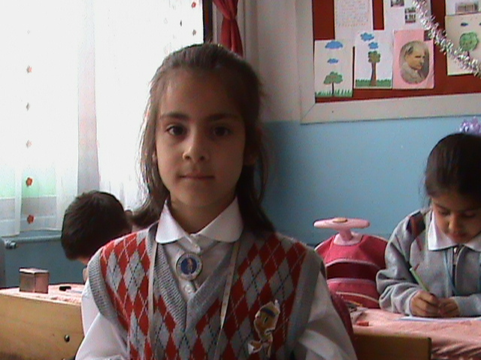 B) 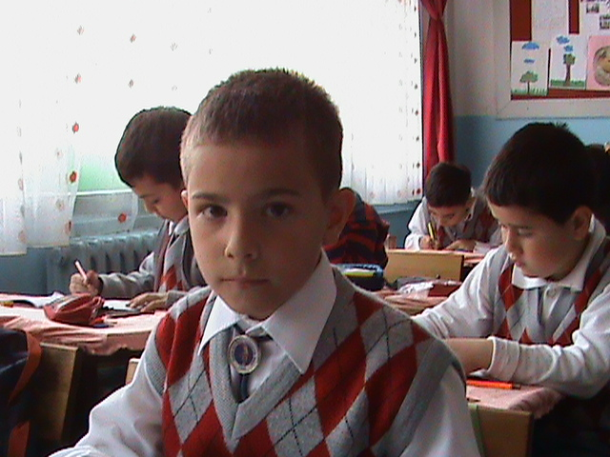  C) 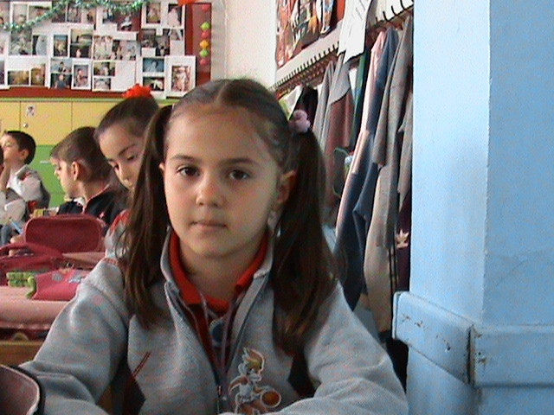 D)** 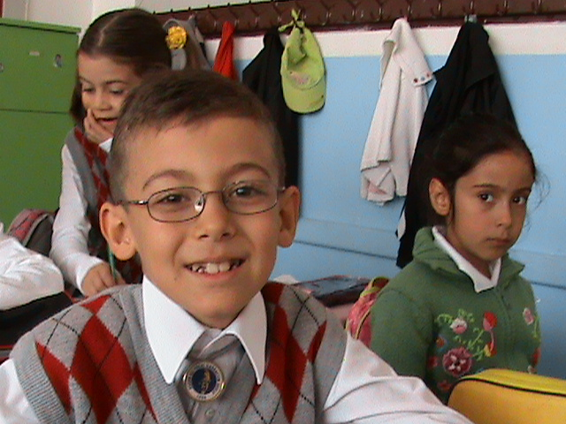

13)**Aşağıdaki maddeleri doğal ve yapay**

**( A ve B yazarak) olarak sınıflandırınız.(10p)**

**Başarılar…**

**A**

**DOĞAL**

**B**

**YAPAY**

**ç. plastik**

**c. portakal**

**b. ayakkabı**

**a. çanta**

**d. şampuan**

**e. toprak**

**f.zeytin**

**g. pamuk**